Nickle (USA)
--- Frank Orthey 2022/03/06 19:36
Für diesen Basisbeitrag wird noch eine Autorin/ein Autor gesucht. Bitte bei Interesse Frank Orthey kontaktieren.
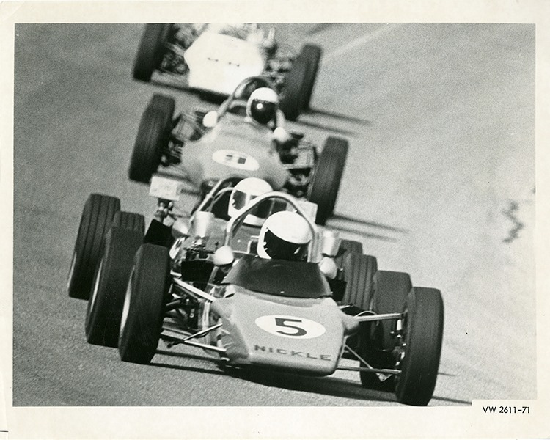
Nickle Formel Super Vau in Daytona, Foto: Archiv Volkswagen/Facebook

Geschichte
1972 wurde ein Nickle in Daytona von Earl Nicewarner (Konstrukteur des Fahrzeugs) gefahren und qualifizierte sich für das 100 km-Rennen knapp hinter Willy Braillard (B) auf Rang 19 (Jochen Maas kam auf Rang 37).
RACING HISTORY laut Facebook für 1971, 1972 und 1976
1971
Daytona 16th
Talladega 4th
Road America DNF
Riverside 9th
Laguna seca 11th
1972
Sebring 11th
Watkins Glen 10th
Road Atlanta 9th
Road America 15th
Lime Rock 18th
1972 SCCA Nationals
May 17 Cumberland Md 1st
May 30 Lime rock Ct 2nd
1976 SCCA Nationals
june 27 summit point 3rd
july 18 Watkins glen 2nd
August 22 Summit point 4th
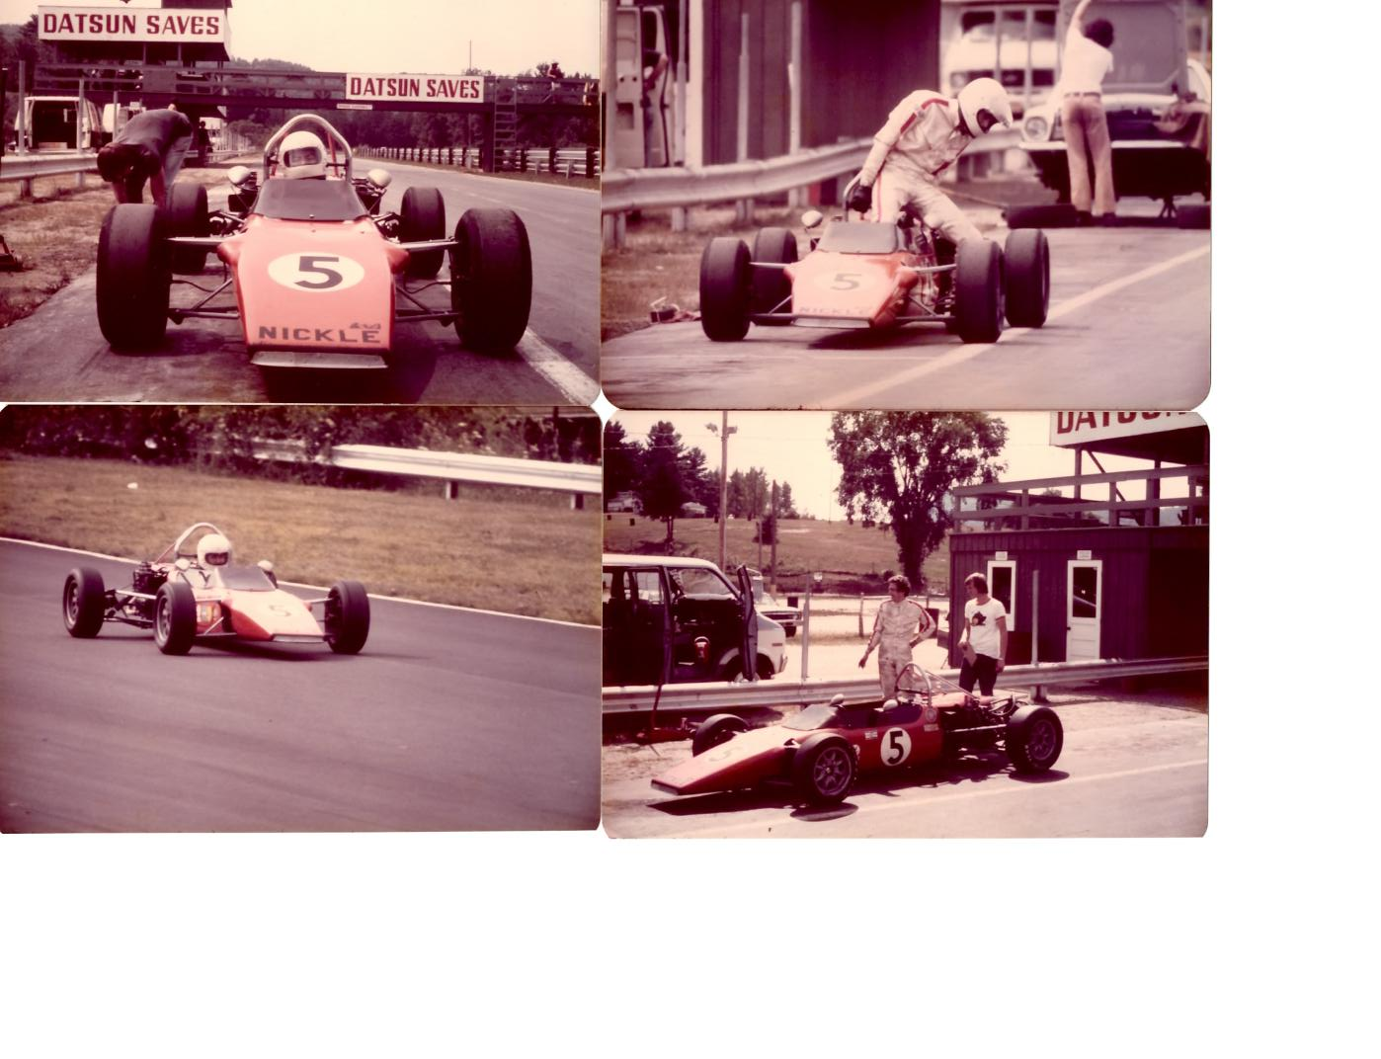
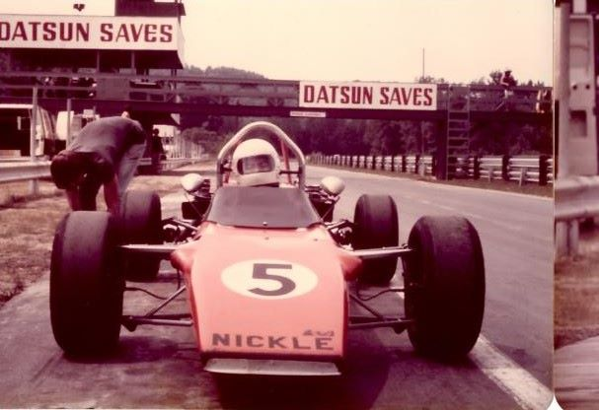
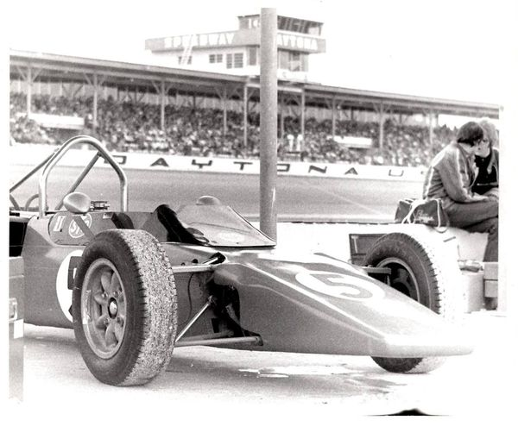
Fotos: Facebook

Bauzeit/Baujahre

Typen und Technik
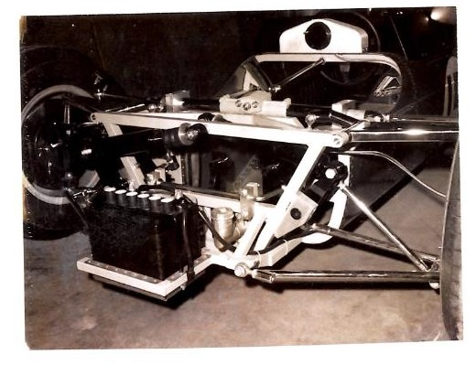
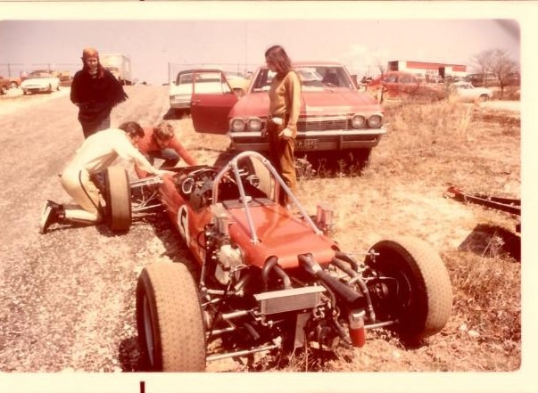
Fahrerlagerromatik, Fotos: Facebook

Konstrukteur(e)
Earl Nicewarner

Anzahl der gebauten FV- und Super-Vau-Fahrzeuge

Firmensitz- und Adresse (historisch, aktuell)

Quellen, Bücher, Websites
https://www.facebook.com/Nickle-Formula-Super-Vee-Constructed-by-Earl-Nicewarner-1091747787686700/
Archiv Historische Formel Vau Europa

Experten und Ansprechpartner

